MONTSERVIS PRAHA, a.s., Prachatická 209, 199 OO Praha 9 - Letňany
Firmaje zapsána v Obchodním rejstříku vedeném Městským soudem v Praze, vložka 270.

PLAVECKÝ AREÁL HLOUBĚTÍN
Hloubětínská 80, 194 00 Praha 14 Hloubětín -telefon 281 86 40 12
IČ 00551899 DIČ CZ 00551899 bankovní spojení Česká spořitelna, a.s. číslo účtu 3322072/0800
Živnostenský list - POSKYTOVÁNÍ TĚLOVÝCHOVNÝCH SLUŽEB ev.č 310009-014492000, platnost od
18.10.2000
PLAVECKÁ ŠKOLA (dále jen PŠ), zastoupená Janem Pelantem, ředitelem plavecké školy na straně jedné a
Základní škola a mateřská škola Petra Strozziho, Praha 8, Za Invalidovnou 3, Praha 8, Karlín, Za invalidovnou 579/3
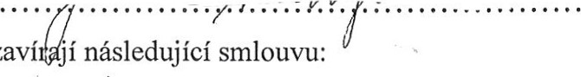zastoupená: .. ., , .IČ: 60461853
na
straně
druhé,
uzaví

SMLOUVA NA PLAVECKOU VÝUKU - ZŠ 04/22-23
Nespecifikované skutečnosti v této smlouvě se řídí občanským zákoníkem.
1. PŘEDMĚT SMLOUVY
Plavecká výuka žáků bude probíhat v Plaveckém areálu Hloubětín v krytém bazéně s přisolovanou vodou, s teplotou vody 27 ºc, a to ve velkém bazénu (25 x 14 m, hloubka 120 — 360 cm) a v malém bazénu (5 x 14 m, hloubka 60 — 80 cm). Výuková lekce trvá 45 minut — skupinová výuka plavání.
11. TERMÍN PLNĚNÍ
Plavecká výuka se uskuteční ve I. pololetí školního roku 2022/2023 *mimo školní prázdniny a státní svátky
počet lekcí | den | hodina | termín | počet žáků
20 | úterý | 8,45 - 9,30 hod | 6.9.2022 - 24.1.2023 | 64 (3.A,B,C)
111. ÚHRADA
V ceně za výukovou lekci plavání (včetně DPH) jsou zahrnuty:
o mzdové náklady včetně povinných odvodů 45 Kč
provozní náklady 55 Kč
Celkovou částku za plaveckou výuku uhraďte v hotovosti nebo bankovním převodem na základě vystavené faktury.
Nezúčastní-li se ZŠ plavecké výuky pro odjezd na výlet, ředitelské volno, návštěvu divadla apod., poplatky se nevrací — PŠ v těchto případech nezajišťuje náhradní termín k výuce plavání (při dlouhodobé nemoci žáka PŠ zváží možnost vrácení alikvotní části poplatku).
IV. POVINNOSTI PŠ
- Řídit se příslušnými předpisy MŠMT, které se vztahují k výuce plavání a bezpečnosti.
- Provádět plaveckou výuku kvalifikovanými cvičiteli a zajistit pro ni nezbytné pomůcky. Při dopomoci dochází během plavecké výuky k fyzickému kontaktu mezi cvičitelem a žákem.
- Pravidelně zapisovat účast dětí do záznamových listů.
- Zodpovídá za bezpečnost během plavecké výuky — od zahajovacího až po závěrečný nástup dětí.
V případě úrazu poskytnout první pomoc, zapsat úraz do „úrazového sešitu" a nechat podepsat osobou, která žáka doprovází. Pokud to bude nutné přivolat záchrannou službu.
V. POVINNOSTI ZŠ
- Zajistit pro žáky kvalifikovaný doprovod (2 osoby), který zodpovídá za jejich bezpečnost ve všech prostorách Plaveckého areálu Hloubětín.
- Pedagogický doprovod předává žáky k výuce plavání ve vyhrazeném prostoru cvičitelkám PŠ na zahajovacím nástupu a přebírá je zpět při závěrečném nástupu při odchodu z výcvikového prostoru.
Během výuky plavání provádí pedagogický doprovod pasivní dozor nad žáky, kieré doprovází.
- Žáci si ukládají oblečení do vyhrazených skříněk (2 žáci mají společnou jednu skříňku).
- Doprovázející osoby jsou povinny převléknout se a přezout do obuvi určené pouze k bazénu.
- Na první výukové hodině odevzdat docházkovou listinu účastníků plavecké výuky. Na dolním okraji této listiny potvrdí doprovázející učitel ZŠ svým podpisem, že uvedené děti nemají žádná zdravotní omezení pro skupinovou plaveckou výuku.
- Provádět záznam skutečně přítomných dětí na docházkový list a odsouhlasit přesný počet žáků ve výuce.
- Plánovat školu přírodě, divadelní představení a další akce v jiném termínu než je plavecký výcvik.
Pojistit účastníky výcviku proti úrazu.
Vl. VŠEOBECNÁ USTANOVENÍ
- Učastníci plaveckého výcviku jsou povinni dodržovat Lázeňský a návštěvní řád Plaveckého areálu Hloubětín a řídit se pokyny zaměstnanců, kteří zde konají službu.
- PŠ zpracovává data o žácích pouze k evidenci docházky v souladu GDPR. Po ukončení výuky je dále nepoužívá a dle skartačních lhůty ( 3 roky ) je po skončení plavecké výuky likviduje. Zástupce ZŠ svým podpisem souhlasí s poskytnutím jmenného seznamu za účelem evidence docházky žáků do plavecké výuky. Tento seznam není v elektronické podobě.
- PŠ je oprávněna v případě havárie, či jiného závažného důvodu (např. odstávky bazénu), odvolat plavecký výcvik. PŠ poskytne žákům po dohodě s vedením ZŠ náhradní termín k výuce plavání. PŠ bude podávat další informace od 22.8.2022 a během celého I. pololetí mimo školní prázdniny a státní svátky.
- Školní prázdniny a státní svátky: plavání se neuskuteční !
- Podzimní prázdniny 26. — 28.10. října 2022
- Vánoční prázdniny 23.12.2022.-30.12.2022
- Pololetní prázdniny 31. I.2023
- Státní svátky 28.9.2022, 17.11.2022
Tato smlouva může být změněna nebo doplněna pouze písemnou formou obou smluvních stran. Potvrzenou smlouvu zašle škola nejpozději do 2.9.2022 na adresu:
Plavecký areál Hloubětín
PLAVECKÁ ŠKOLA
Hloubětínská 80

194 OO Praha 9 - Hloubětín
Smlouva je vyhotovena ve dvou exemplářích, každá smluvní strana obdrží jeden výtisk.
Nespecifikované skutečnosti v této smlouvě se řídí občanským zákoníkem. Ke smluvnímu jednání jsou zplnomocněni:

za MONTSERVIS PRAHA, a.s. za ZŠ
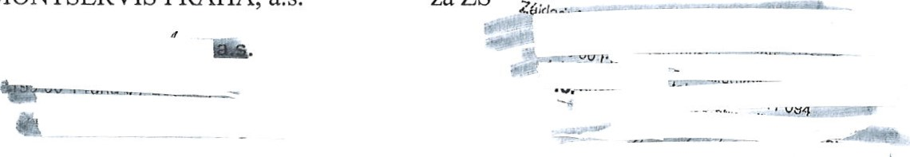
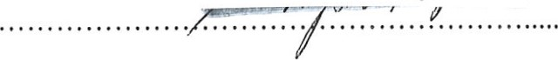
V Praze dne 26.8.2022

